УП Практическая работа 1.5
Задание 1. Дан файл numsTask1.txt с целыми числами, вычислите произведение элементов расположенных после минимального.
Код программы
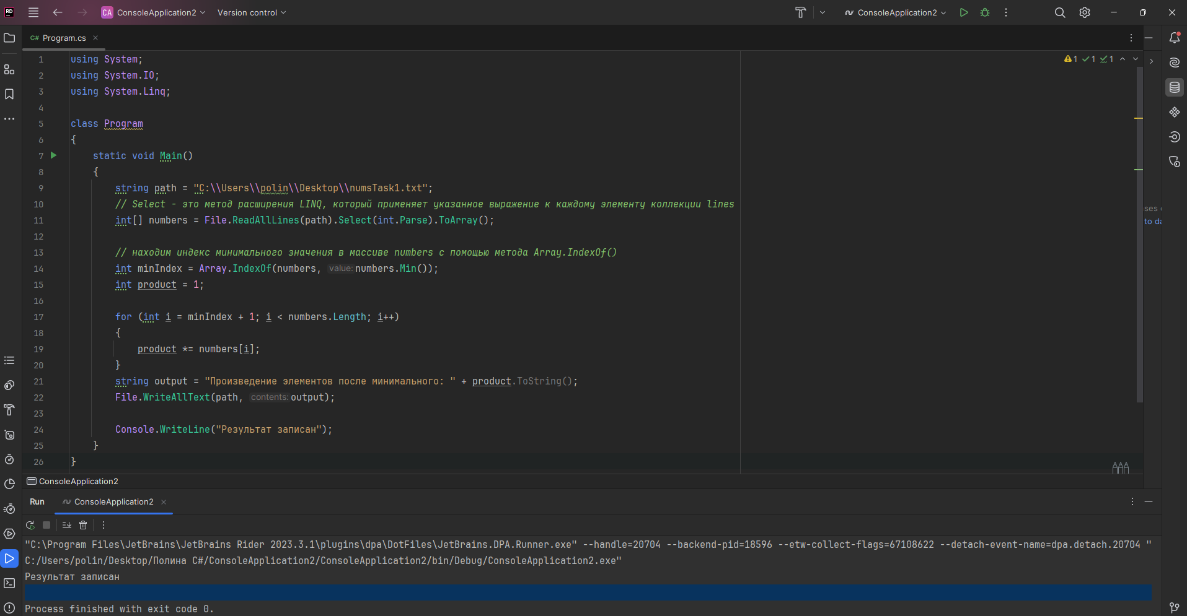
Вывод кода:
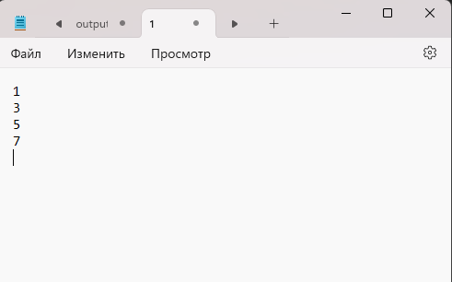

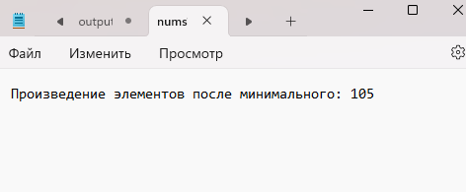

Задание 2. Дан файл numsTask2.txt с вещественными числами, расположенными через «;». Напишите алгоритм, сортирующий числа по возрастанию. Запишите полученную отсортированную последовательность обратно в файл.

Код программы:
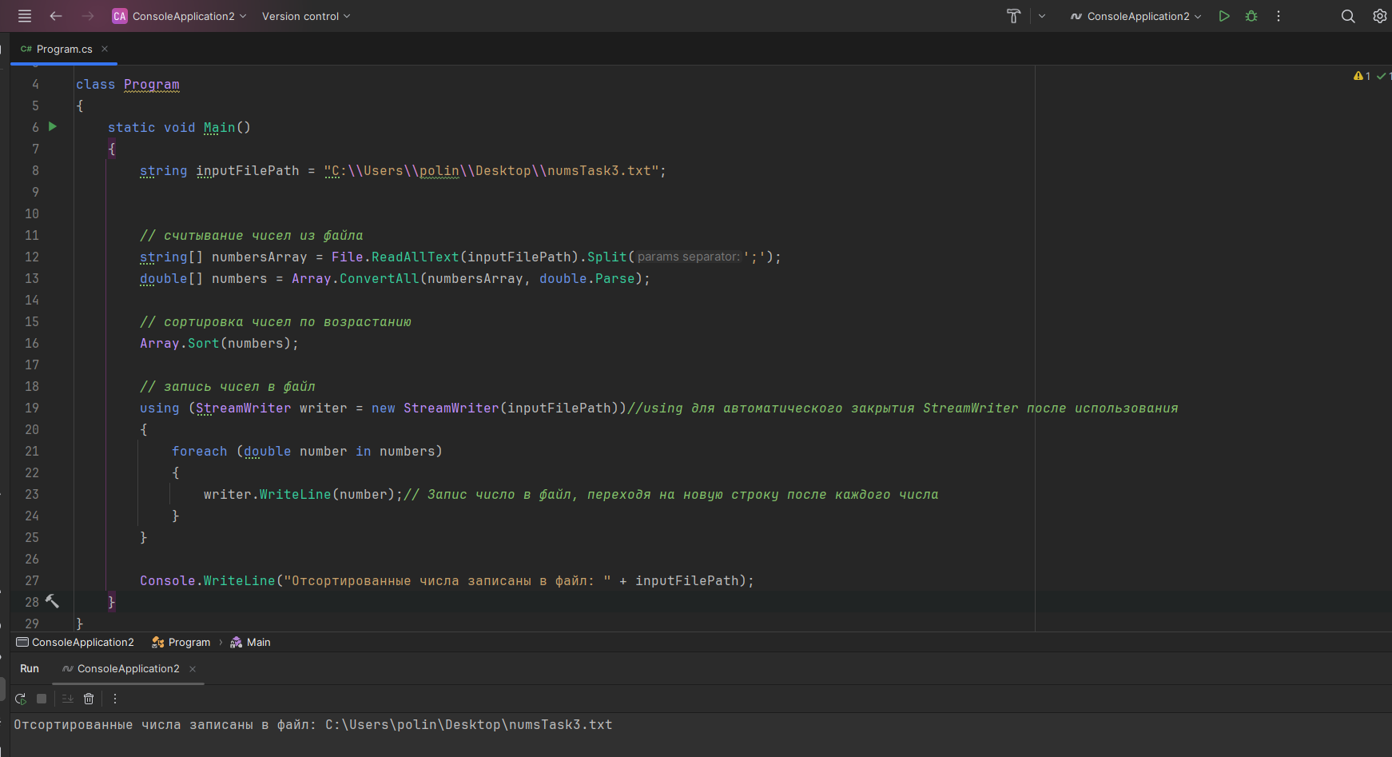
Вывод кода:
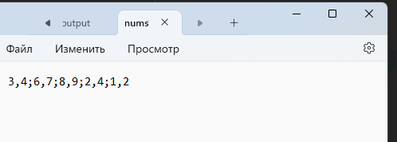

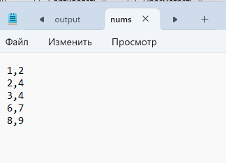

Задание 3. Дан файл numsTask3.txt с целыми числами, вычислите среднее арифметическое элементов расположенных до минимального.
Код программы:
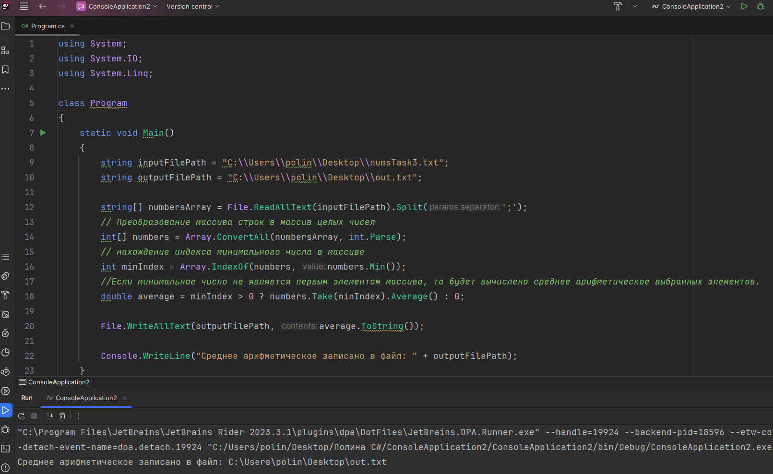
Вывод кода:
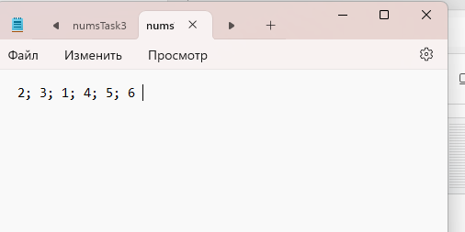

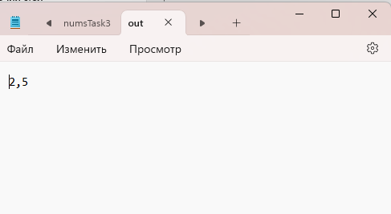

Задание 4. Дан файл numsTask4.txt с целыми числами. Вычислите сумму элементов, отличающихся от максимального на 1.
Код программы:
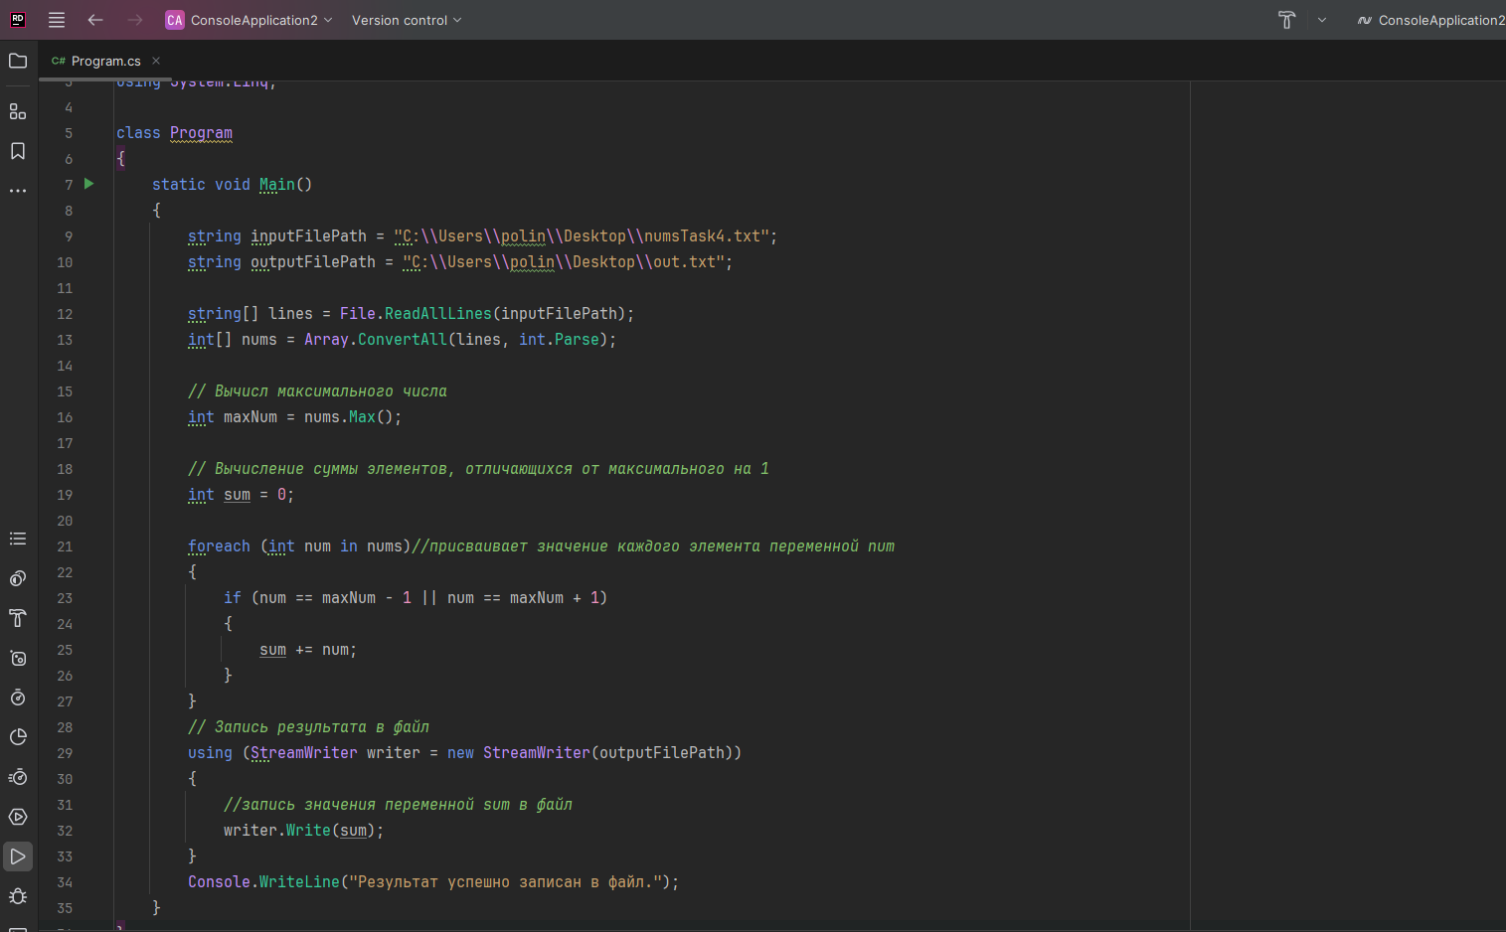
Вывод кода :
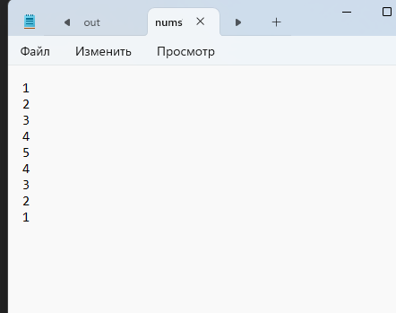

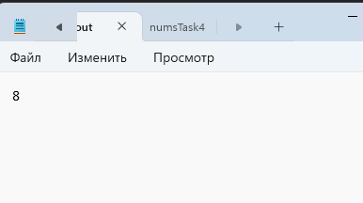

Задание 5. Дан файл numsTask5.txt с целыми числами. Вычислите среднее арифметическое элементов расположенных между минимальным и максимальным.
Код программы:

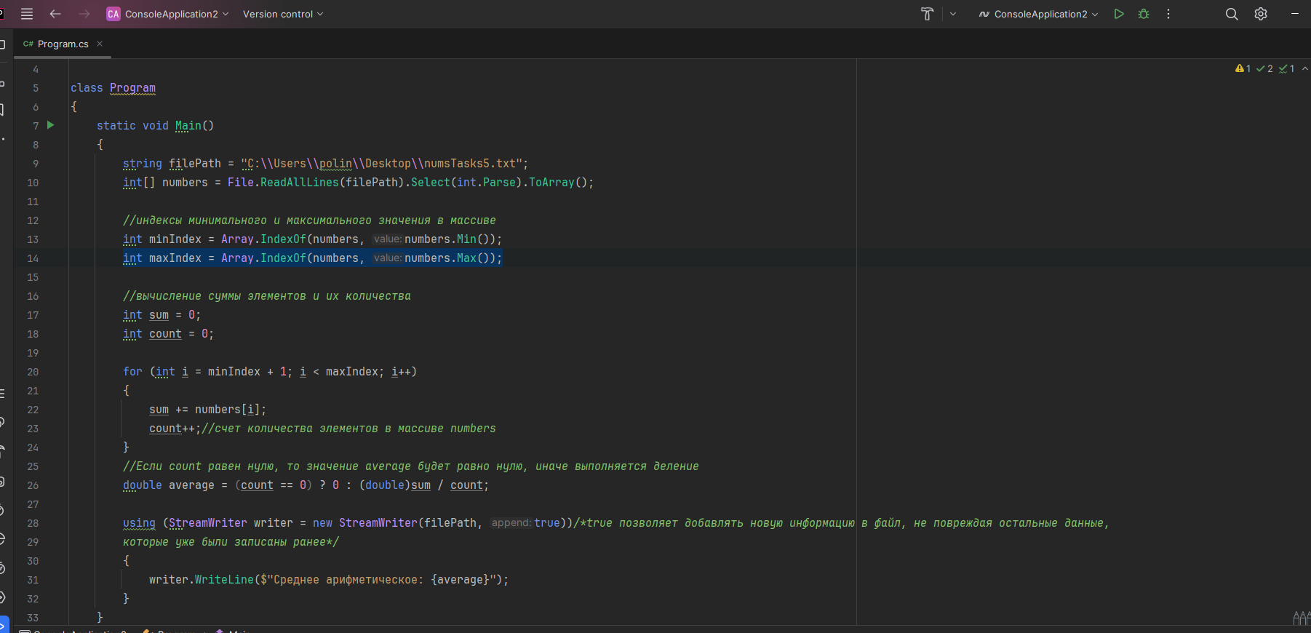
Вывод кода:
